

**Press Release**

**8 de novembro de 2016**

**Neste Natal a Sony dá vida**

**á criança que tem em si**

**Lisboa, 10 de novembro -** À medida que nos tornamos adultos, damo-nos conta de que o Natal é uma época tão mágica quanto exigente, na qual ninguém quer deixar de oferecer aquele presente tão especial e desejado. Na Sony pretendemos ajudá-lo a adaptar o Natal à sua medida e a dar vida à criança que tem em si.

Escolha os seus presentes a partir da lista de desejos da Sony!

Há muito que deseja ter uns auscultadores sem fios com tecnologia *noise-cancelling* (cancelamento de ruído), umas colunas resistentes à água ou um televisor maior para a sua sala? Não pense mais nisso! Este é o momento certo para concretizar os seus desejos!

Imprima a sua lista de desejos da Sony, assinale os produtos que deseja receber, coloque a sua carta num envelope e entregue-a aos Reis Magos ou envie-a ao Pai Natal!

****Descubra as nossas novidades e sugestões para este Natal:

**A ACTION CAM 4K FDR-X3000R**

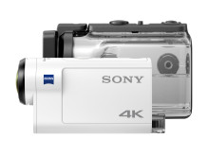A nova Action Cam 4K integra toda a mestria em imagem da Sony para oferecer uma grande experiência de vídeo e gravar filmes que o deixarão orgulhoso de partilhar, guardar e conservar para mostrar às gerações futuras. A nova FDR-X3000R 4K integra uma infinidade de tecnologias nunca antes vistas em câmaras POV. Entre elas, destaca-se a tecnologia B.O.SS (estabilização ótica balanceada) patenteada pela Sony e integrada em toda a gama Sony Handycam® de gama alta e adaptada, pela primeira vez, para a utilização numa Action Cam.

Concebida para os mais variados tipos de utilização no mundo real, a adição da tecnologia B.O.SS a este novo modelo significa que o utilizador não terá de se preocupar com vídeos trémulos ou com saltos da imagem, podendo focar-se apenas na atividade que está a realizar. A FDR-X3000R pode ser colocada numa bicicleta, num automóvel ou ser transportada na mão, utilizando uma vasta gama de acessórios opcionais e oferecendo sempre uma estabilização de imagem muito mais eficiente do que a dos modelos de câmara atuais. A estabilização de imagem compensa, inclusivamente, tremores fortes da câmara e está disponível nos modos de gravação 4K e de alta velocidade.

O novo modelo inclui ainda o mais recente telecomando Live-View da Sony, que é cerca de 30% mais pequeno do que o seu antecessor e pode ser colocado em acessórios de suporte, como o suporte para o guiador opcional (VCT-HM2), utilizando o adaptador de suporte incluído. Além disso, poderá transportá-la também numa braçadeira ou noutros acessórios opcionais, como a fixação de gravação (VCT-STG1) ou a nova pega (AKA-FGP1), com a vantagem de poder controlar os ajustes de captação, incluindo a ativação/desativação e o início/fim da gravação sem ter de tocar na câmara em si. É possível ainda controlar a câmara a partir de um smartphone ou tablet através da aplicação gratuita PlayMemories Mobile™. A nova câmara e o telecomando Live-View dispõem de uma interface de utilizador e de um sistema de menu similares, com ajustes de câmara intuitivos que facilitam a navegação pelos menus e a configuração dos ajustes.

Além de permitir a gravação de vídeos 4K equilibrados, o novo modelo de câmara FDR-X3000R oferece a opção de captação em intervalos (*Time-lapse Capture*) a 8,3 MP para criar vídeos 4K incríveis em intervalos de tempo.

***PVPE FDR-X3000R: 630€***

***Para mais informações:*** <http://www.sony.pt/electronics/actioncam/fdr-x3000-body-kit>

**COLUNAS SEM FIOS SRS-XB3**

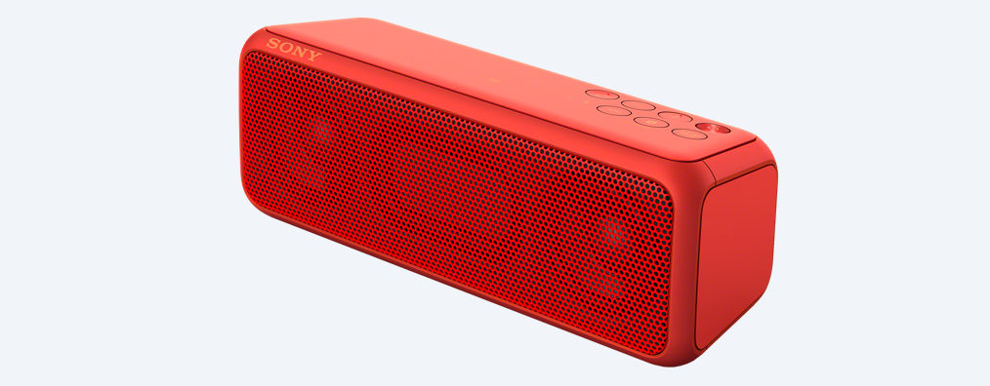

As novas colunas sem fios da Sony foram concebidas para que possa ouvir a sua música de dança favorita, com a inovadora tecnologia EXTRA BASS que lhe oferece graves profundos e potentes. Apesar do seu tamanho reduzido, a coluna sem fios portátil SRS-XB3 produz um som com uma profundidade incrível, graças à tecnologia EXTRA BASS™. Com o seu design resistente à água, a SRS-XB3 está pronta para qualquer situação, onde e com quem quiser.

A SRS-XB3 possui uma gama completa de 48 mm, um potente magneto integrado e um longo alcance para a reprodução de graves profundos. O diafragma leve atinge uma alta pressão sonora para graves mais potentes.

Com um design compacto e portátil e conetividade com um só toque através de NFC ou Bluetooth, pode desfrutar da sua música sem preocupações durante 24 horas, graças à autonomia da bateria.

***PVPE SRS-XB3: 150,00€***

***Para mais informações: <http://www.sony.pt/electronics/colunas-sem-fios/srs-xb3>***

**AUSCULTADORES XB650BT**



Como parte da gama de produtos EXTRA BASS, estes auscultadores compactos e leves integram a tecnologia de intensificação de graves (*Bass Boost*) que proporciona uma vedação hermética para obter um isolamento acústico superior.

A bateria de maior duração oferece uma audição superior de 30 horas para que possa desfrutar da liberdade da ligação sem fios com Bluetooth® e da audição com um só toque através de NFC.

A estrutura da banda de cabeça ajustável foi otimizada para a reprodução de graves profundos, oferecendo estabilidade para reduzir a vibração provocada pelas notas graves contundentes e as suaves almofadas dos auscultadores oferecem uma vedação extremamente hermética para a transmissão direta de graves. Quando não estiver a utilizar os seus auscultadores, poderá dobrar os diafragmas para transportá-los comodamente.

***PVPE EXTRA BASS XB650BT: 130€***

***Para mais informações:*** [***http://www.sony.pt/electronics/auscultadores-banda-cabeca/mdr-xb650bt***](http://www.sony.pt/electronics/auscultadores-banda-cabeca/mdr-xb650bt)

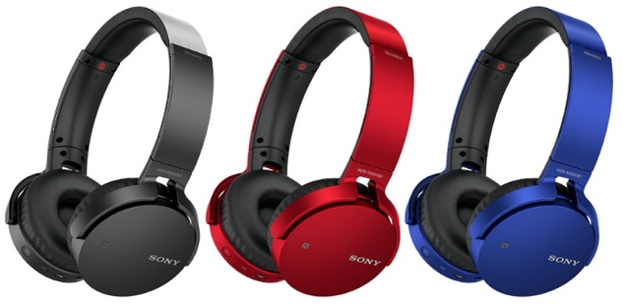



**OS AUSCULTADORES MDR-XB80BS SEM FIOS E LAVÁVEIS**

A fórmula vencedora destes auscultadores desportivos reside na qualificação IPX5, o que significa que pode utilizar estes auscultadores quer chova ou faça sol e lavá-los após sessões de treino intensas. Com sete horas de autonomia e um peso de apenas 27 g, os [MDR-XB80BS](http://www.sony.es/electronics/auriculares-internos/mdr-xb80bs) libertam-no de quaisquer problemas e permitem que se foque apenas na atividade que estiver a realizar.

Adapte-os à sua cabeça de forma segura com os ganchos para os ouvidos e as fixações do cabo e desfrute de movimentos sem quaisquer restrições. Estes auscultadores sem fios dispõem ainda de tampões de diferentes tamanhos e incluem uma bolsa de transporte.

***PVPE MDR-XB80BS: 140€***

***Para mais informações:*** [***http://www.sony.pt/electronics/auscultadores-auriculares/mdr-xb80bs***](http://www.sony.pt/electronics/auscultadores-auriculares/mdr-xb80bs)



**A CÂMARA DSC-RX100 III**

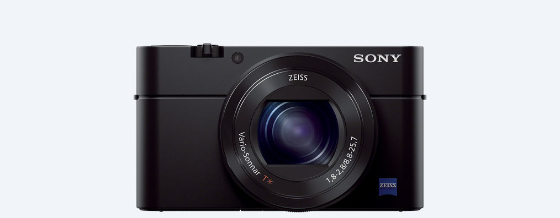A Cyber-shot™ RX100 III dispõe de um visor OLED Tru-Finder™ retrátil de alto contraste que oferece uma visualização brilhante e detalhada com a câmara colocada ao nível dos olhos. A superfície ótica do visor inclui um revestimento ZEISS® T* que reduz drasticamente os reflexos e oferece uma nitidez excecional de canto a canto. Além disso, conta ainda com um útil sensor de olhos que alterna automaticamente entre o visor e o ecrã.

Desde fotografias repletas de detalhes até vídeos Full HD brilhantes, tudo se torna deliciosamente nítido graças ao novo sensor de imagem CMOS Exmor R retroiluminado do tipo 1.0 de 20,1 megapíxeis efetivos. De dimensões muito maiores do que o sensor das câmaras compactas convencionais, é a chave para obter fotografias e vídeos espetaculares com efeitos de desfocagem de fundo (*bokeh*). O veloz processador BIONZ X também apresenta novas funções de vídeo. Pela primeira vez na gama Cyber-shot™, a RX100 III suporta agora o formato XAVC S de alta eficiência. Com base no padrão profissional XAVC, esta câmara permite gravar vídeos Full HD incríveis de até 50 Mbps com um nível mínimo de artefatos de ruído, mesmo nas cenas congestionadas e com bastante movimento. Deseja captar cada nuance daquele swing de golf, serviço de ténis ou salto de ballet? Os vídeos HD podem ser gravados a 100 fps no modo XAVC S para obter um movimento suave em câmara lenta através de uma aplicação como a Sony PlayMemories Home.

***PVPE* RX100 III*:*** *1000€*

***Para mais informações:*** [***http://www.sony.pt/electronics/camaras-cyber-shot-compactas/dsc-rx100m3***](http://www.sony.pt/electronics/camaras-cyber-shot-compactas/dsc-rx100m3)

**A CÂMARA RX10 III**

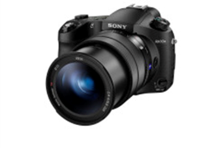

A Sony apresentou a última novidade da sua premiada gama de câmaras Cyber-shot RX: a nova RX10 III (DSC-RX10M3). Com um novo zoom super teleobjetivo 25x alargado, uma incrível gama focal de 24-600 mm e um obturador silencioso, esta câmara está concebida para fotógrafos e videógrafos exigentes que pretendem captar movimentos rápidos e cenas distantes, como eventos desportivos, concertos ou animais selvagens. Tem capacidade para gerar conteúdos de alta qualidade utilizando uma grande variedade de distâncias focais e ajustes de câmara que, em circunstâncias normais, requereriam uma câmara de lentes amovíveis e mais de três lentes de longo alcance.

A combinação do sensor empilhado tipo 1.0 de 20,1 MPi, o zoom luminoso e o processador BIONZ X assegura a melhor qualidade de imagem possível em toda a gama focal, tanto para a captação de fotografias, como para a gravação de vídeos até à qualidade 4K. Além disso, ao aliar a comodidade de uma lente ultra teleobjetiva ao inovador sensor de imagem CMOS empilhado, a RX10 III oferece novas experiências de imagem, tais como a captação de vídeo em câmara superlenta até 1000 fps em toda a gama da lente ultra teleobjetiva. Importa ainda referir a AF exata desta câmara, que foca em apenas 0,09v segundos - e tudo isto num corpo da máxima qualidade, com um design sólido e prático.

***PVPE DSC-RX10 III:*** *1000€*

***Para mais informações:*** <http://www.sony.es/electronics/camaras-compactas-cyber-shot/dsc-rx10>



**SOM DE ALTA QUALIDADE COM O GIRA-DISCOS PS-HX500**

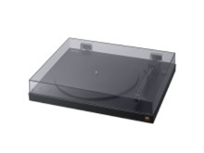

O PS-HX500 foi especialmente concebido a pensar nos reais apreciadores de música, oferecendo a melhor qualidade sonora possível e tratando os seus vinis com o respeito que estes merecem. Desde o novo braço de leitura até ao prato fundido sob pressão e à própria base, todos os componentes foram pensados cuidadosamente para oferecer uma magnífica qualidade musical.

O braço de leitura, concebido com a agulha colocada no eixo central, assegura um excelente equilíbrio estéreo e inclui uma cápsula arredondada integrada que minimiza a ressonância para obter uma reprodução de som pura. A montagem do braço integra um dispositivo de antideslizamento, bem como um sistema de entrada do braço. Além disso, dispõe ainda de um cartucho de íman móvel com força de seguimento e equilíbrio facilmente ajustável.

O PS-HX500 possui um prato fundido sob pressão, sendo acionado mediante uma correia com um motor de duas velocidades. Inclui ainda uma base acústica de alta densidade de 30 mm, bem como um tapete de borracha de 5 mm com um novo design e quatro pés de isolamento. Este design clássico, baseado em anos de experiência, tem como resultado um modelo capaz de satisfazer os entusiastas da música.

***PVPE PS-HX500:*** *530€*

***Para mais informações:*** <http://www.sony.pt/electronics/componentes-de-audio/ps-hx500>

**Sobre a Sony corporation**

**SOBRE A SONY CORPORATION**

A Sony Corporation é um fabricante líder em produtos de áudio, vídeo, imagem digital, jogos, comunicações e tecnologias da informação, nos mercados para consumidores e profissionais. Graças aos seus segmentos de negócios de música, imagem, entretenimento e online, a Sony ocupa uma posição única para ser a empresa de eletrónica e entretenimento líder em todo o mundo. A Sony alcançou vendas anuais consolidadas de, aproximadamente, 68 000 milhões de dólares durante o ano fiscal findo em 31 de março de 2015. Website global da Sony: <http://www.sony.net/>

***Para mais informações:***

*Gabinete de Imprensa Sony - GCI*

*Dulce Velez –21 355 30 31 –* [dvelez@gci.pt](mailto:dvelez@gci.pt)